年产3万立方米胶合板、3万立方米齿接板生产线建设项目（一期）
竣工环境保护验收监测报告表

建设单位：潜江市强卓木业有限公司
编制单位：潜江市强卓木业有限公司
2022年8月

建设单位：潜江市强卓木业有限公司
法人代表：卢于强

建设单位：潜江市强卓木业有限公司
邮 编：433100
地 址：潜江市总口管理区总口大道44号

目录
表一 项目基本情况 1
表二 项目建设内容 5
表三 主要污染源、污染物处理和排放 9
表四 环境影响报告表主要结论及审批部门审批决定 11
表五 验收监测质量保证及质量控制 14
表六 验收监测内容 15
表七 验收监测工况及结果 16
表八 验收监测结论 18

附图
附图1：项目地理位置图
附图2：项目总平面布置图
附图3：项目环保措施照片
附图4：网络公示截图
附图5：全国公示截图

附件
附件一 营业执照
附件二 项目备案证
附件三 环评批复
附件四 监测报告
附件五 专家意见及签到表

附表
建设项目工程竣工环境保护“三同时”验收登记表

表一 项目基本情况
建设项目名称 | 年产3万立方米胶合板、3万立方米齿接板生产线建设项目（一期）
建设单位名称 | 潜江市强卓木业有限公司
建设项目性质 | 新建√ 改扩建 技改 迁建
建设地点 | 潜江市总口管理区总口大道44号
主要产品名称 | 木托盘、木包装箱
设计生产能力 | 3万立方米
实际生产能力 | 3万立方米
建设项目环评时间 | 2016年1月 | 开工建设时间 | 2016年2月
调试时间 | 2016年7月 | 验收现场监测时间 | 2022年6月
环评报告表审批部门 | 潜江市环境保护局 | 环评报告表编制单位 | 武汉清达环保科技有限公司
环保设施设计单位 | / | 环保设施施工单位 | /
投资总概算 | 3000万元 | 环保投资总概算 | 49万元 | 比例 | 1.63%
实际总概算 | 1000万元 | 环保投资 | 40万元 | 比例 | 4%
验收监测依据 | 1、《中华人民共和国环境保护法》（2014年4月24日修订，2015年1月1日实施）；  2、《中华人民共和国环境影响评价法》（2016年9月1日起施行）；  3、《中华人民共和国大气污染防治法》（2016年1月1日起实施）；  4、《中华人民共和国水污染防治法》（2018年1月1日施行）；  5、《中华人民共和国环境噪声污染防治法》（2018年12月29日修订施行）；  6、《中华人民共和国固体废物污染环境防治法》（2016年11月7日修订）；  7、《建设项目环境保护管理条例》（中华人民共和国国务院令第682号，2017年10月1日起施行）；  8、《关于切实加强风险防范严格环境影响评价管理的通知》（环保部环发[2012]98号文）；  9、关于发布《建设项目竣工环境保护验收暂行办法》的公告（国环规环评[2017]4号）；  10、《建设项目竣工环境保护验收技术指南 污染影响类》；  11、《建设项目竣工环境保护验收管理办法》（2010年部令第16号修改）；  12、《建设项目环境保护设施竣工验收管理规定》（国家环境保护总局令第14号）；  13、《环境保护设施竣工验收监测办法》（环监[1995]335号）；  14、潜江市强卓木业有限公司年产3万立方米胶合板、3万立方米齿接板项目环境影响报告表，2016年1月；  市生态环境局关于潜江市强卓木业有限公司年产3万立方米胶合板、3万立方米齿接板项目环境影响报告表的批复，潜环评审函[2016]10号，2016年2月6日。
验收监测评价标准、标号、级别、限值 | - 环境质量标准  （1）《环境空气质量标准》（GB3096-2012）二级标准；  （2）《地表水环境质量标准》（GB3838-2002）Ⅴ类 ；  （3）《声环境质量标准》（GB3096-2008）3类；  表1-1 环境质量标准一览表  类别 标准名称 适用 类别 污染 因子 标准值  环境空气 《环境空气质量标准》（GB3095-2012） 二类区 SO₂ 年平均60µg/m³  24小时平均150µg/m³  1小时平均500µg/m³  NO₂ 年平均40µg/m³  24小时平均80µg/m³  1小时平均200µg/m³  PM₁₀ 年平均70µg/m³  24小时平均150µg/m³  PM_{2.5} 年平均35μg/m³  24小时平均70μg/m³  CO 24小时平均4mg/m³  1小时平均10mg/m³  O₃ 日最大8小时平均160μg/m³  1小时平均200μg/m³  地表水环境 《地表水环境质量标准》（GB3838-2002） Ⅴ类 pH 6～9  COD ≤40mg/L  BOD₅ ≤10mg/L  NH₃-N ≤2.0mg/L  TN ≤0.4mg/L  声环境 《声环境质量标准》(GB3096-2008) 3类 等效A声级 昼间：65dB(A) 夜间：55dB(A)  - 污染物排放标准  （1）废气：本项目排放的废气主要生产粉尘，营运期颗粒物排放执行《大气污染物综合排放标准》（GB16297~1996）表2中新污染源无组织排放标准。  （2）废水：本项目废水主要是生活污水。生活污水经厂区化粪池处理达标后，不外排，回用于农田。  （3）噪声：厂界噪声执行《工业企业厂界环境噪声排放标准》（GB12348-2008）中3类标准限值；  （4）固体废物：一般固废执行《一般工业固体废物贮存、处置场污染控制标准》（GB18599-2001）（2013年修正）有关规定。  表1-2 污染物排放标准一览表  类别 适用标准 污染物 标准值  大气 《大气污染物综合排放标准》（GB16297~1996）表2中无组织 颗粒物 4.0mg/m³  噪声 《工业企业厂界环境噪声排放标准》（GB12348-2008） 3类 等效A声级 昼间：65dB(A) 夜间：55dB(A)

表二 项目建设内容
1、工程建设内容
潜江市强卓木业有限公司坐落于潜江市总口管理区总口大道44号，项目规划用地：12730.90m²，主要建设厂房2栋，原料堆场1处，综合楼1栋，给排水管网，配电室、消防水池等公用工程，化粪池1座以及绿化等环保工程，新建两条生产线。项目工程建设情况见下表：
表2-1 工程建设内容一览表
工程名称 | 主要建设内容 |  | 环评设计 | 实际建设
主体工程 | 生产厂房1# |  | 1栋，1F，建筑面积约为1840m² | 新建
 | 其中 |  | 锯木房，建筑面积1240m² | 新建
 |  |  | 成品仓库，建筑面积600m²
 | 生产厂房2# |  | 1栋，3F，建筑面积约为9000m² | 新建
辅助工程 | 综合楼 |  | 1栋，6F，建筑面积约为1980m² | 新建
 | 地面停车场 |  | 占地面积70m² | 新建
储运工程 | 原料堆放区 |  | 占地面积约630m² | 新建
环保  工程 | 废气处理 | 涂胶、热压 | 活性炭吸附装置+集气罩 | 一期项目不设涂胶热压工艺
 |  | 锯边、截长等 | 旋风袋式除尘器 | 锯边、截长等工艺粉尘经袋式除尘器处理
 | 废水处理 | 化粪池1座 | 处理能力16m³/d | 新建
 |  | 隔油池 | 处理能力4m³/d | 新建
 | 固废治理 |  | 固废暂存间1座，面积20m² | 新建
 | 绿化 |  | 面积1708.25m² | 新建
公用  工程 | 供电系统 |  | 当地供电系统供给 | /
 | 供水系统 |  | 当地供水系统供给
 | 供气系统 |  | 当地供气系统供给
 | 排水系统 |  | 雨污分流 | /
 | 配电房 |  | 1座，建筑面积80m² | 新建
 | 消防水池 |  | 1座，建筑面积268.7m² | 新建
 | 锅炉房 |  | 1座，建筑面积50m² | 一期项目不设热压工艺，不设置锅炉
2、原辅材料及能源消耗
本项目主要原辅材料及能源消耗情况见表2-2。
表2-2 项目原辅材料及能源消耗情况一览表
序号 | 类别 | 名称 | 单位 | 年耗量 | 来源
l | 原料 | 杨木 | t/a | 20000 | 外购
2 |  | 杂木 | t/a | 20000 | 外购
3 | 辅料 | 卷钉 | t/a | 1000 | 外购
4 | 能源 | 水 | t/a | 1680 | 当地供水部门
5 |  | 电 | kW·h | 300000 | 当地供电部门
3、主要生产设备
表2-3 项目主要设备一览表
序号 | 设备型号、名称 | 数量 | 备注
1 | 900型锯木机 | 4 | 用电
2 | 1050型锯木机 | 1 | 用电
3 | 400-1500原木推台锯 | 1 | 用电
4 | SYJX-全自动方木多片锯 | 2 | 用电
5 | 空气能热泵 | 4 | 用电
6 | 600-2000双头齐头锯 | 3 | 用电
7 | MJ6132B裁板锯 | 2 | 用电
8 | 除锯末机 | 1 | 用电
9 | MB204A双面压刨机 | 2 | 用电
10 | 1500型自动磨刀机 | 1 | 用电
11 | NC668全自动合金锯片磨齿机 | 1 | 用电
12 | 压力容器储气罐 | 1 | 用电
13 | 冷冻式压缩空气干燥机 | 1 | 用电
14 | Z516台式多用钻床 | 1 | 用电
15 | CN70B卷钉枪 | 30 | 用电
16 | 多R型铣角机 | 1 | 用电
17 | LAIGONNG930抓木机 | 4 | 柴油
18 | 叉车 | 1 | 柴油

4、项目水平衡
表2-4 项目水平衡表 m3/a
工序 | 新鲜水量 | 损耗量 | 排水量 | 回用量
员工生活 | 1680 | 336 | 0 | 1344
合计 | 1680 | 336 | 0 | 1344

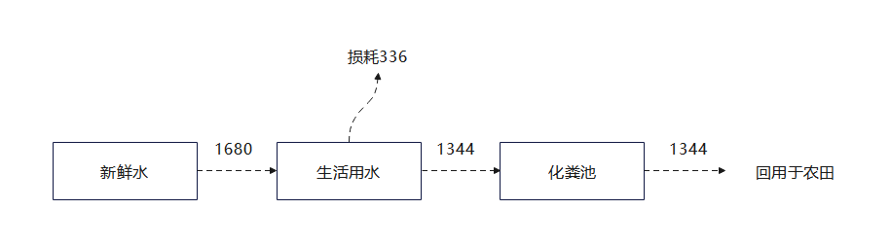
图2-1 项目水平衡图 m3/a

5、主要工艺流程及产物环节
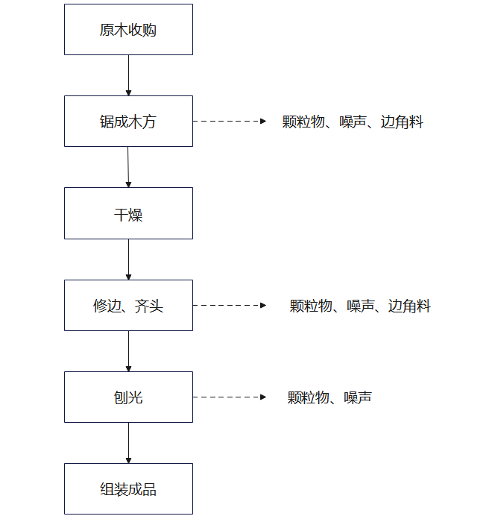
图2-3 运营期工艺流程及产污环节示意图
工艺流程及产污节点：
①原木收购
本项目以原木为原材料，原木经车辆运输至厂区内，堆放于原料堆场处。
②锯成方木
原木经过锯木机锯制成一定规格的方木，方便后续加工。此过程会产生颗粒物、噪声及边角料。
③干燥
木材含水量较高，为提高木材的机械强度，改善加工性能，提高板材的稳定性，防止木开裂变形，采用干燥机对木材进行干燥处理。
④修边齐头
锯去多余的边界，达到产品目标尺寸，此过程产生颗粒物、噪声及边角料。
⑤刨光
使用压刨机对木材的各个面进行加工，使木材获得等厚的几何尺寸和相对光整平面。此过程产生颗粒物和噪声。
⑥组装成品
把加工好的木材经人工拼接成不同规格的成品。

表三 主要污染源、污染物处理和排放
主要污染源、污染物处理和排放
1、废水
本项目产生废水主要是生活污水。
生活污水经厂区化粪池处理达标后，回用于农田，不外排。
2、废气
本项目产生的废气主要为锯木、修边和刨光工序产生的粉尘。
该类粉尘通过集气罩+中央收尘系统经布袋除尘器处理后进入收尘室。收尘室粉尘定期清理，外售物资单位。
3、噪声
本项目噪声主要机械设备运转时候噪声，主要主要位于生产车间内。本项目选用低噪设备，利用厂房隔声，安装减震、距离衰减，减轻对周边环境的影响。
4、固体废物
本项目产生的固体废弃物主要为木屑、边角料、收尘和生活垃圾。
- 木屑、边角料
运营期间产生的木屑和边角料经收集后外售物资单位。
（2）收尘
除尘器收集粉尘和收尘室收集粉尘定期清理，外售物资单位。
（3）生活垃圾
生活垃圾交由环卫部门统一清运。
项目运行期固体废物产排及处置情况见表3-1。
序号 | 固废名称 | 产生工序 | 产生量 | 处置量（t/a） | 处置方式
1 | 木屑、边角料 | 锯木、修边 | 固态 | 300t/a | 环卫部门
2 | 收尘 | 齐头、刨光 | 固态 | 13.12t/a
3 | 生活垃圾 | 员工生活 | 固态 | 20.3t/a
表3-1 固体废物产排及处置情况一览表 t/a

5、环保设施投资及“三同时”落实情况
项目环保投资及“三同时”落实情况见表3-2。
表3-2 项目环保投资及“三同时”落实情况一览表
类别 | 环评设计要求 |  | 环保投资 | 实际建设要求 | 实际环保投资
废气 | 削片、锯边截长、切边、砂光 | 旋风袋式除尘器1套（除尘效率99%）15米高排气筒 | 20 | 经袋式除尘处理 | 20
 | 脲醛胶的挥发气体 | 集气罩+活性炭吸附装置（吸附效率90%）+15米高排气筒1个 | 5 | 一期项目不设置涂胶工艺，不设置排气筒 | 0
 | 锅炉废气 | 8米高排气筒 | 1 | 一期项目不设热压工艺，仅通过电加热干燥 | 0
 | 食堂油烟 | 油烟净化设备1套（含专用烟道），净化效率60% | 2 | 与设计一致 | 2
废水 | 食堂废水 | 隔油池1座，处理能力4m³/d | 2 | 与设计一致 | 2
 | 生活废水 | 化粪池1座，16m³/d | 2 | 与设计一致 | 2
噪声 | 选用低噪声设备、设备减振、车间隔声 |  | 12 | 与设计一致 | 12
固体废物 | 一般固体废物 | 设垃圾桶、固体废物暂存间，由环卫部门定期清理 | 2 | 与设计一致 | 2
 | 危险废物 | 交由有资质单位进行处理 | 3 | 一期项目不产生危险废物 | 0
合计 |  |  | 49 |  | 40

表四 环境影响报告表主要结论及审批部门审批决定
1、环境影响报告表主要结论
项目采用生产工艺总体达到国内先进水平，并采取相应的污染防治措施，污染物可达标排放，满足环境功能区划要求。项目在建设、运营中会产生一定程度的废水、废气、噪声及固体废物的污染。在建设单位严格按照本报告提出的各项规定，切实落实各项污染防治措施，以及主要污染物总量控制方案以后，项目对周围环境的影响可以控制在国家有关标准和要求的允许范围以内，可以达到经济效益、社会效益和环境效益的协调统一，从环境保护角度看，本项目建设可行。
2、审批部门审批决定
一、潜江市强卓木业有限公司年产3万立方米胶合板、3万立方米齿接板项目建设地点位于潜江市总口管理区华中家具产业园，占地面积12730.9平方米，总投资3000万元，其中环保投资50万元。建设性质为新建。
该项目主要建设内容为：新建1条3万立方米胶合板生产线、1条3万立方米齿接板生产线。
该项目符合国家产业政策;建设地点符合潜江市城市总体规划。在全面落实《报告表》提出的各项防治措施与对策的前提下，我局同意该项目按《报告表》所列的项目性质、规模、地点、采用的生产工艺和环境保护对策措施建设。
二、在项目工程设计、建设和环境管理中，你公司必须严格落实《报告表》中提出的各项环保措施和要求，确保各项污染物达标排放，并须着重做好以下工作:
（一）加强废水治理。项目食堂废水经隔油池处理后和生活污水一并进污水处理装置处理达到达到《污水综合排放标准》(GB8978-1996）中一级标准。
（二）加强废气治理。削片、锯边截长、切边、砂光产生的粉尘经旋风袋式除尘器收集后经15m高排气筒排放,确保满足《大气污染物综合排放标准》( GB16297-1996）表2中的二级标准;热压机和涂胶机设集气罩，采用活性炭吸收后将含有少量的游离甲醛气体从屋顶15m高的排气筒排向高空，确保满足《大气污染物综合排放标准》(GB16297-1996 )表⒉中的无组织排放标准;锅炉利用清洁燃料﹐确保满足《锅炉大气污染物排放标准》( GB13271-2014）中新建燃气锅炉标准;食堂油烟经集气效率大于95%、净化处理率大于75%的抽油烟净化系统处理后通过专用排气筒排放，排放口须高于所在建筑物屋顶，确保符合《饮食业油烟排放标准》(GB18483-2001)中相关要求。
（三）对厂区合理布局，选用低噪声设备，对高噪声设备采取消音、隔声、降噪措施，确保厂界噪声符合《工业企业厂界环境噪声排放标准》（GB12348-2008)中3类标准。
（四）各类固体废物分类收集，妥善处置。木屑和边角料收集后外售给物资回收单位;废导热油和废活性炭交由有资质的单位处理;生活垃圾和除尘器收集的粉尘全部交由环卫部门统一收集处理。
（五）加强施工期环境管理。施工废水必须经沉淀、隔油池处理后排放;合理安排作业时间、布置施工机械，避免噪声扰民;运输道路应定时洒水，防止施工和运输过程中产生的废气、扬尘污染环境。
三、我局委托市环保局三分局负责该项目环境监督管理,请你公司予以配合。
四、你公司必须严格执行环境保护“三同时”制度。验收合格后，方可投入正式运营。你公司如不执行本规定要求，将依法承担相应环保法律责任。
五、本批复自下达之日起5年内有效。本批复下达后如.该项目的性质、规模、地点和污染防治措施发生重大变动，应当重新报批项目的环境影响评价文件。该项目自本批复下达之日起超过5年方决定开工建设的，应当将该项目的环境影响评价文件报我局重新审核。
3、环评批文落实情况
项目实际建设过程中环评批文落实情况见表4-1。

表4-1 环评批文落实情况一览表
分类 | 环评及批文 | 实际建设 | 是否落实
废水 | 加强废水治理。项目食堂废水经隔油池处理后和生活污水一并进污水处理装置处理达到达到《污水综合排放标准》(GB8978-1996）中一级标准 | 生活污水经化粪池处理后回用于农田，不外排 | 变更
废气 | 加强废气治理。削片、锯边截长、切边、砂光产生的粉尘经旋风袋式除尘器收集后经15m高排气筒排放,确保满足《大气污染物综合排放标准》( GB16297-1996）表2中的二级标准;热压机和涂胶机设集气罩，采用活性炭吸收后将含有少量的游离甲醛气体从屋顶15m高的排气筒排向高空，确保满足《大气污染物综合排放标准》(GB16297-1996 )表⒉中的无组织排放标准;锅炉利用清洁燃料﹐确保满足《锅炉大气污染物排放标准》( GB13271-2014）中新建燃气锅炉标准;食堂油烟经集气效率大于95%、净化处理率大于75%的抽油烟净化系统处理后通过专用排气筒排放，排放口须高于所在建筑物屋顶，确保符合《饮食业油烟排放标准》(GB18483-2001)中相关要求 | 锯木、修边和刨光工序产生的粉尘经袋式除尘器处理后进入收尘室，收尘室粉尘定期清理，外售给物资回收单位。一期项目不设置热压和涂胶工艺，不设置活性炭吸附装置、锅炉和排气筒，干燥系统通过电加热干燥。 | 变更
噪声 | 对厂区合理布局，选用低噪声设备，对高噪声设备采取消音、隔声、降噪措施，确保厂界噪声符合《工业企业厂界环境噪声排放标准》（GB12348-2008)中3类标准 | 厂区合理布局，选用低噪声设备，对高噪声设备采取消音、隔声、降噪措施，确保厂界噪声符合《工业企业厂界环境噪声排放标准》（GB12348-2008)中3类标准 | 已落实
固废 | 各类固体废物分类收集，妥善处置。木屑和边角料收集后外售给物资回收单位;废导热油和废活性炭交由有资质的单位处理;生活垃圾和除尘器收集的粉尘全部交由环卫部门统一收集处理 | 各类固体废物分类收集，妥善处置。木屑、边角料和除尘器收集的粉尘收集后外售给物资回收单位，生活垃圾交由环卫部门统一收集处理 | 已落实

表五 验收监测质量保证及质量控制
验收监测方案根据《建设项目竣工环境保护验收技术指南 污染影响类》中的验收监测技术要求制定。
1、废气
项目运行过程中废气监测见表6-1。
表6-1 废气监测内容一览表
分类 | 监测点位 | 监测项目 | 监测频次 | 备注
无组织监测 | 上风向1个参照点A1，下风向3个监控点A2~A4 | 颗粒物 | 3次/天，监测2天 | 监测点位视监测当天现场情况而定
2、噪声
噪声监测内容见表6-3。
表6-3 噪声监测内容一览表
类别 | 监测布点 | 监测因子 | 监测频次
噪声 | 厂界四周1米处各布设1个监测点，共4个点（1#~4#） | 等效(A)声级 | 监测2天，每天每点昼夜各1次
2、质量控制和质量保证
1、质量控制与质量保证严格执行国家环保部颁发的相关环境监测技术规范、分析的标准及方法，实施全过程的质量控制。
2、所有检测分析仪器均在有效检定/校准期内，并参照有关计量检定规程定期校验和维护。
3、严格按照相应的标准分析方法进行检测。
4、为确保检测数据的准确、可靠，在样品的采集、运输、保存和数据计算的全过程均按照相关技术规范的要求进行。
5、声级计测量前后在现场进行声学校准，且前、后校准示值偏差小于2.4dB。
6、实验室采用空白样、平行样、质控样品的测定等措施对检测全过程进行质量控制
7、技术人员经考核合格，持证上岗。
表5-2 声级计校准结果统计表
检测项目 | 质量控制措施 | 检测结果（dB） | 方法允许范围（dB） | 评价
噪声 | 现场校正 | 测量前94.0dB  测量后94.0dB | ≤0.5dB | 合格

表六 验收监测内容
验收监测方案根据《建设项目竣工环境保护验收技术指南 污染影响类》中的验收监测技术要求制定。
1、废气
项目运行过程中废气监测见表6-1。
表6-1 废气监测内容一览表
分类 | 监测点位 | 监测项目 | 监测频次 | 备注
无组织监测 | 上风向1个参照点A1，下风向3个监控点A2~A4 | 颗粒物 | 3次/天，监测2天 | 监测点位视监测当天现场情况而定
2、噪声
噪声监测内容见表6-3。
表6-3 噪声监测内容一览表
类别 | 监测布点 | 监测因子 | 监测频次
噪声 | 厂界四周1米处各布设1个监测点，共4个点（1#~4#） | 等效(A)声级 | 监测2天，每天每点昼夜各1次

表七 验收监测工况及结果
1、验收工况
本项目预计生产木托盘，木包装箱30000立方米，监测期间工况见表7-1。
日期 | 产品名称 | 设计生产能力  （立方米/天） | 实际生产能力  （立方米/天） | 生产负荷（%）
2022-6-20 | 木托盘，木包装箱 | 100 | 80 | 80
2022-6-21 | 木托盘，木包装箱 | 100 | 80 | 80
表7-1 工况情况记录表
2、验收监测结果
（1）废气
①无组织废气检测结果见表7-2。
表7-2 无组织排放废气检测结果一览表
检测项目 | 检测日期 | 检测点位 | 检测  频次 | 检查结果 | 监控点与参照点1小时浓度值的差值 | 单位
颗粒物 | 2022-06-20 | 1#上风向 | 1 | 0.105 | / | mg/m³
 |  |  | 2 | 0.108 | / | mg/m³
 |  |  | 3 | 0.114 | / | mg/m³
 |  | 2#下风向 | 1 | 0.327 | 0.222 | mg/m³
 |  |  | 2 | 0.340 | 0.232 | mg/m³
 |  |  | 3 | 0.343 | 0.229 | mg/m³
 |  | 3#下风向 | 1 | 0.350 | 0.245 | mg/m³
 |  |  | 2 | 0.351 | 0.243 | mg/m³
 |  |  | 3 | 0.359 | 0.245 | mg/m³
 |  | 4#下风向 | 1 | 0.362 | 0.257 | mg/m³
 |  |  | 2 | 0.371 | 0.263 | mg/m³
 |  |  | 3 | 0.360 | 0.246 | mg/m³
颗粒物 | 2022-06-21 | 1#上风向 | 1 | 0.111 | / | mg/m³
 |  |  | 2 | 0.149 | / | mg/m³
 |  |  | 3 | 0.120 | / | mg/m³
 |  | 2#下风向 | 1 | 0.348 | 0.237 | mg/m³
 |  |  | 2 | 0.348 | 0.199 | mg/m³
 |  |  | 3 | 0.359 | 0.239 | mg/m³
 |  | 3#下风向 | 1 | 0.353 | 0.242 | mg/m³
 |  |  | 2 | 0.353 | 0.204 | mg/m³
 |  |  | 3 | 0.363 | 0.243 | mg/m³
 |  | 4#下风向 | 1 | 0.368 | 0.257 | mg/m³
 |  |  | 2 | 0.365 | 0.216 | mg/m³
 |  |  | 3 | 0.358 | 0.238 | mg/m³
由上表可知，项目无组织排放监控点处颗粒物浓度范围为：0.105mg/m³~0.371mg/m³。因此项目无组织排放废气满足《大气污染物综合排放标准》(GB16297-1996 )表2中无组织排放相关限值。
（2）噪声
项目四厂界处噪声监测结果见表7-4。
表7-5 厂界噪声监测结果一栏表 dB（A）
测点编号 | 测点位置 | 2022-06-20 |  | 2022-06-21 |  | 单位
 |  | 昼  (10:00--11:00) | 夜(22:00--23:00) | 昼  (09:00--10:00) | 夜(22:00--23:00)
N1 | 场界东侧 | 54.6 | 45.9 | 55.3 | 46.6 | dB（A）
N2 | 场界南侧 | 55.5 | 45.1 | 54.8 | 43.6 | dB（A）
N3 | 场界西侧 | 53.9 | 46.4 | 53.0 | 42.9 | dB（A）
N4 | 场界北侧 | 53.5 | 45.5 | 53.4 | 43.7 | dB（A）
由上表可知，项目厂界昼、夜间噪声值为53.0dB（A）~55.5dB（A），42.9dB（A）~46.6dB（A），满足《工业企业厂界环境噪声排放标准》（GB12348-2008）中3类标准。

表八 验收监测结论
1、验收监测结论
（1）废气
根据监测结果可知，项目无组织排放监控点处颗粒物浓度范围为：0.105mg/m³~0.371mg/m³。因此项目无组织排放废气满足《大气污染物综合排放标准》(GB16297-1996 )表2中无组织排放相关限值。
（2）噪声
根据检测结果可知，项目厂界昼、夜间噪声值为53.0dB（A）~55.5dB（A），42.9dB（A）~46.6dB（A），满足《工业企业厂界环境噪声排放标准》（GB12348-2008）中3类标准。
（3）固体废物
根据现场检查可知，各类固体废物分类收集，妥善处置。木屑、边角料和除尘器收集的粉尘收集后外售给物资回收单位，生活垃圾交由环卫部门统一收集处理。
2、建议
（1）该公司应严格执行环保“三同时”制度，落实环保投资确保污染物达标排放，并作好长效管理工作。
（2）制定并完善相关环境管理制度和措施，加强环保设施的日常维护管理。

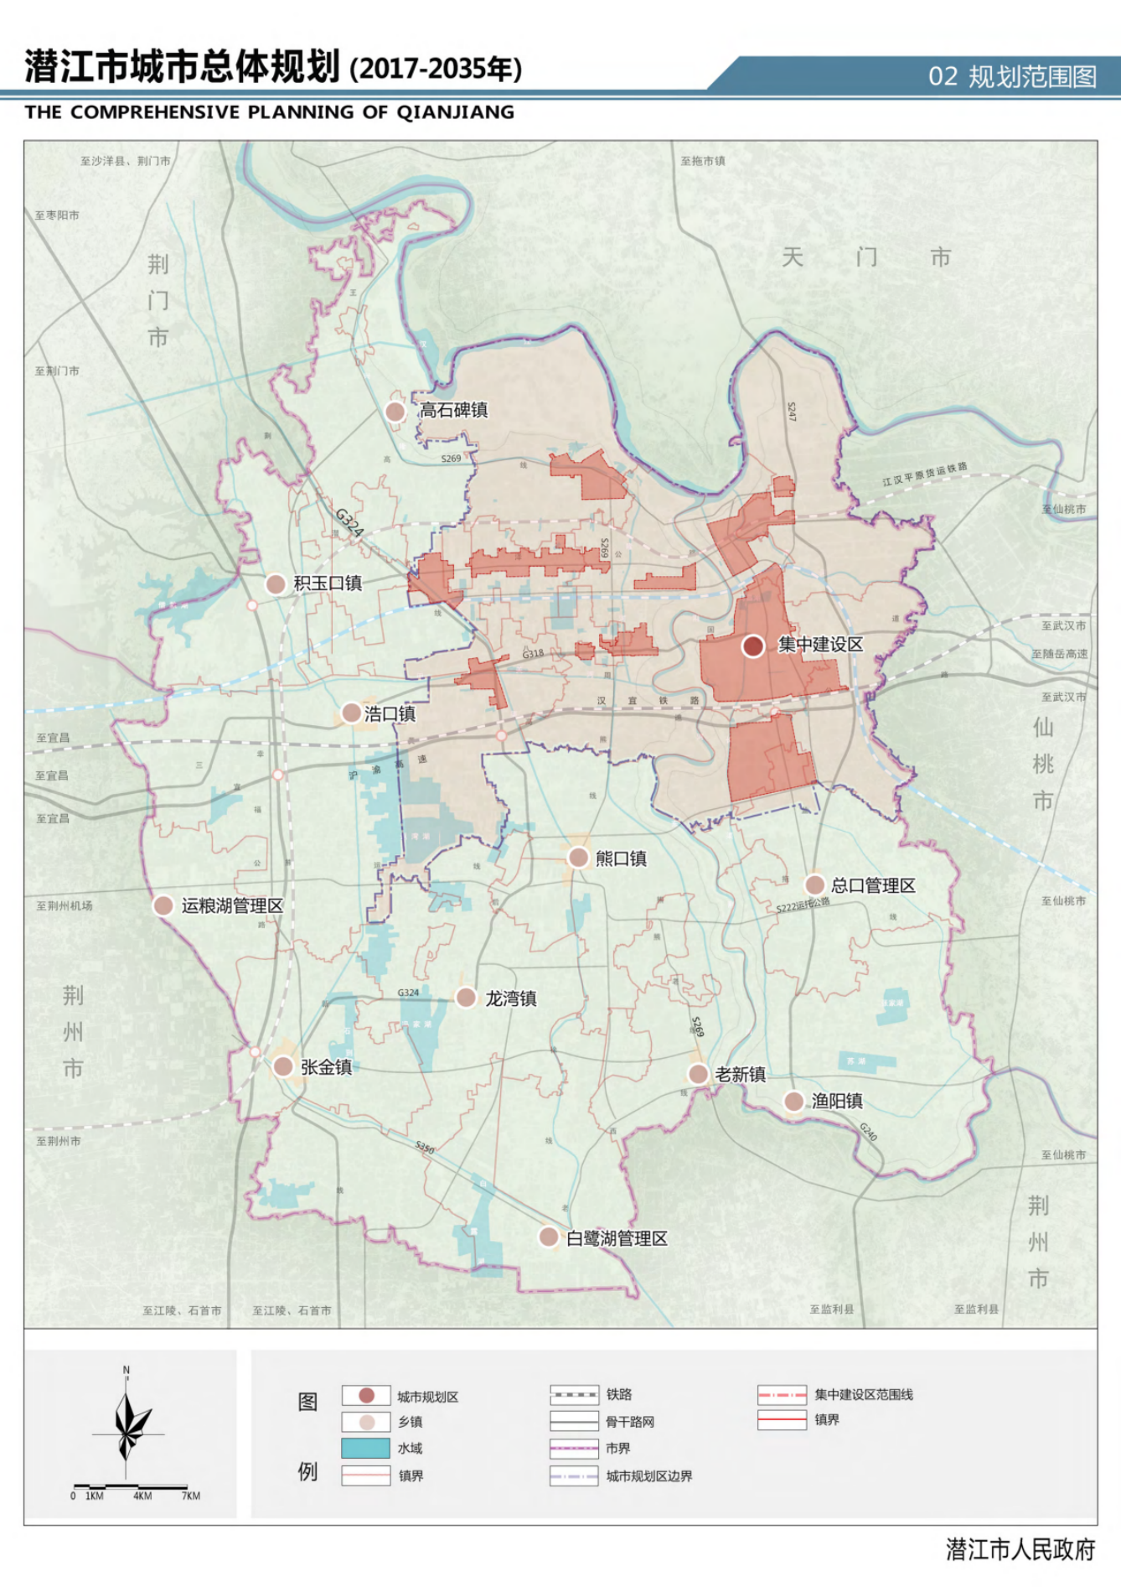附图1：项目地理位置图
项目所在地

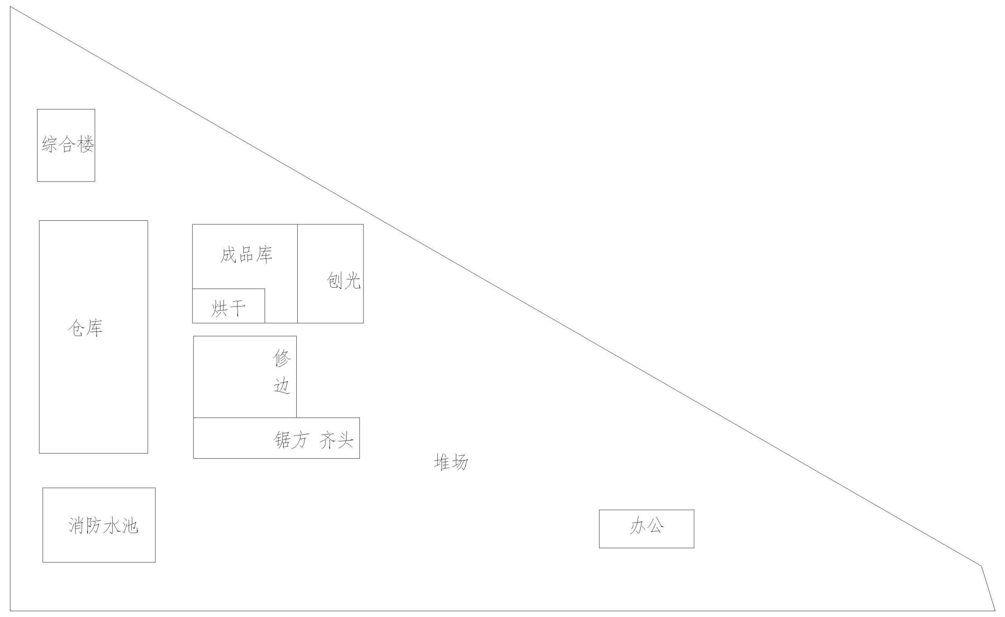附图2：项目总平面布置图

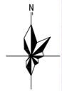
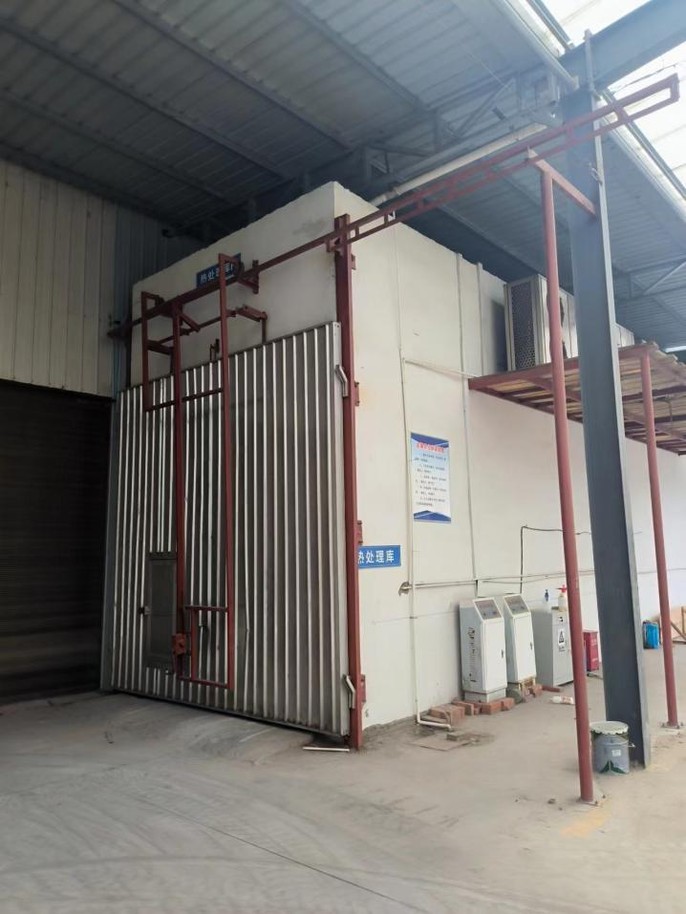 | 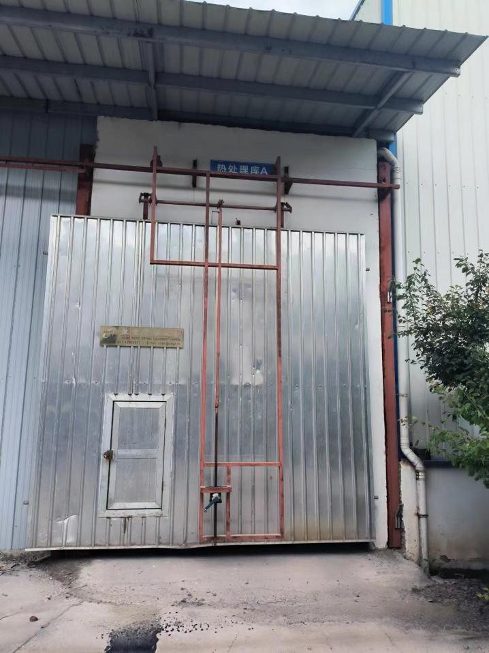
干燥系统
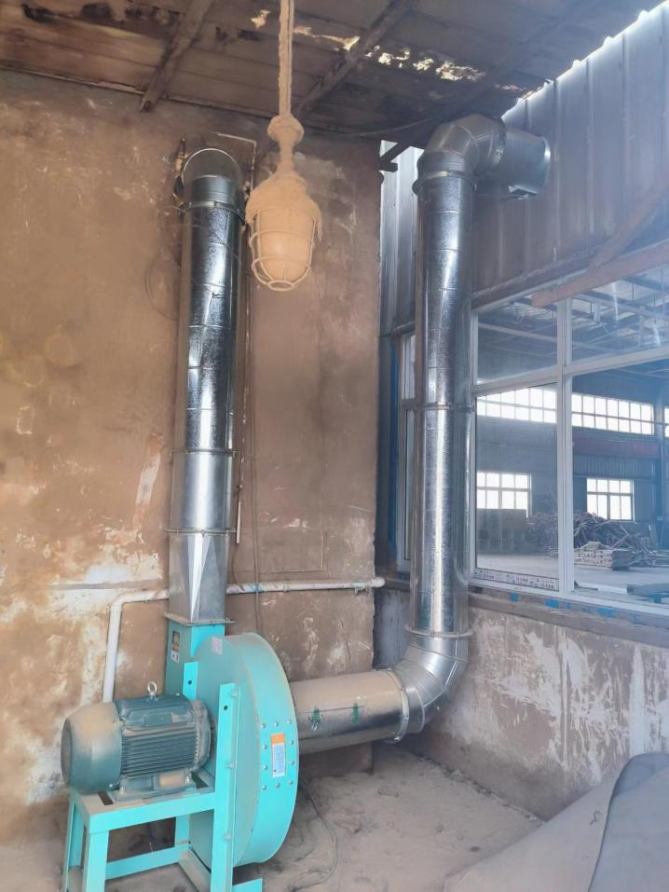 | 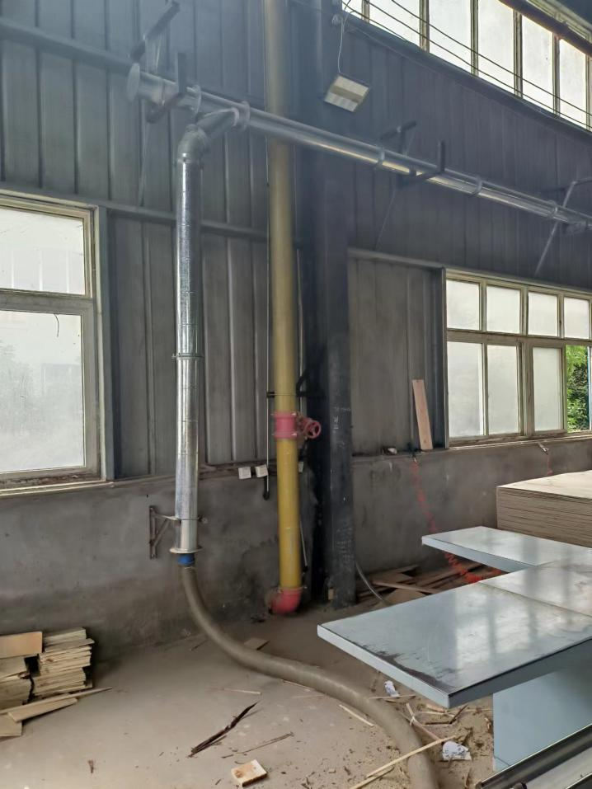
除尘系统
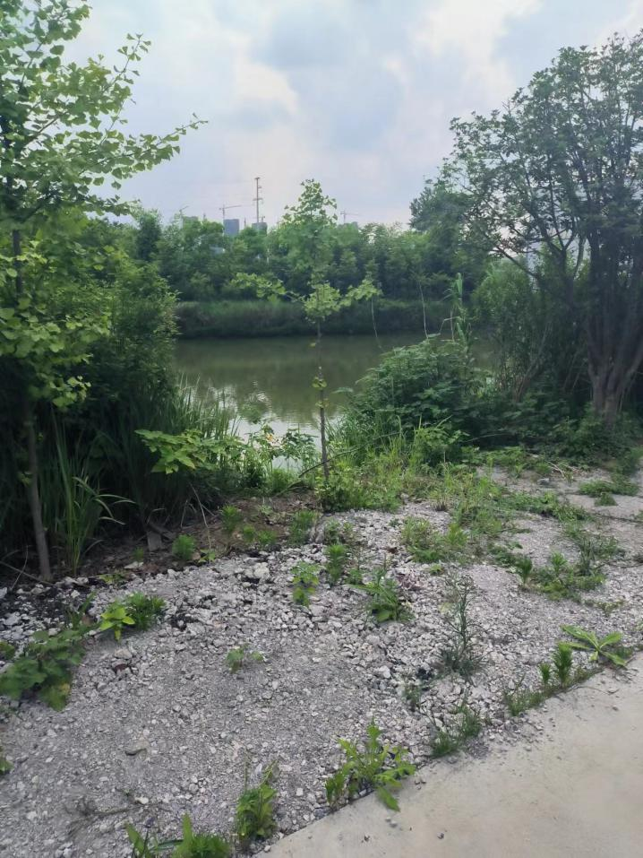 | 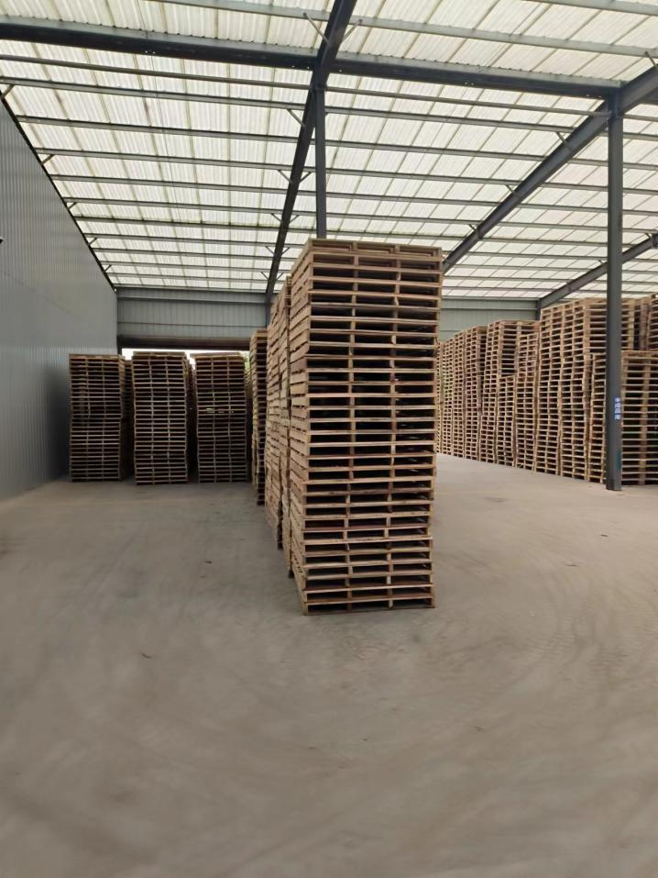
消防水池 | 仓库

附图3：项目环保措施照片

附图4：网络公示截图

附图5：全国公示截图
附件一 营业执照
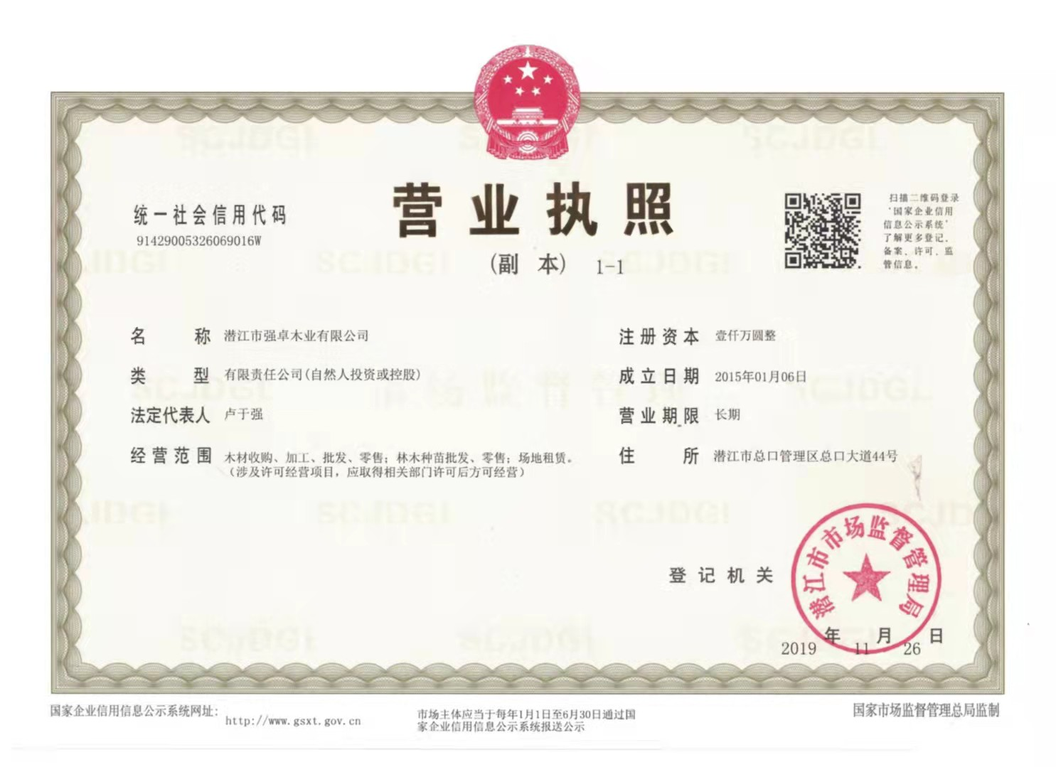

附件二 环评批复
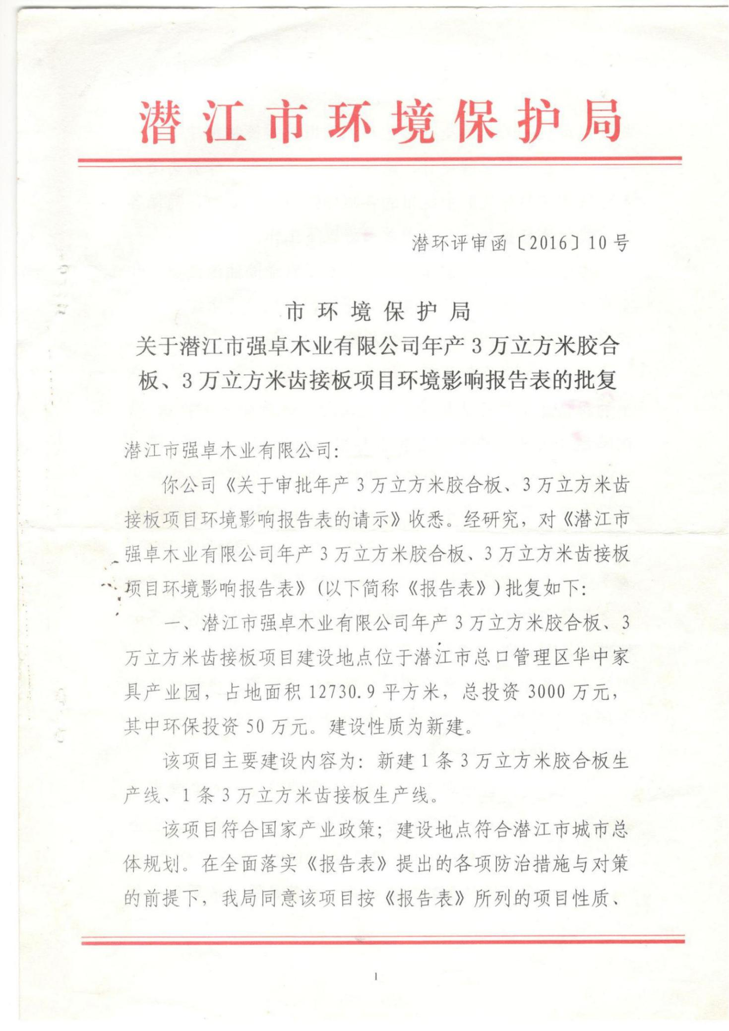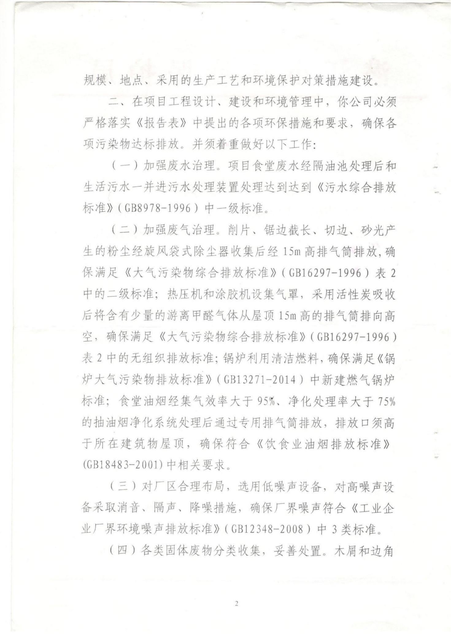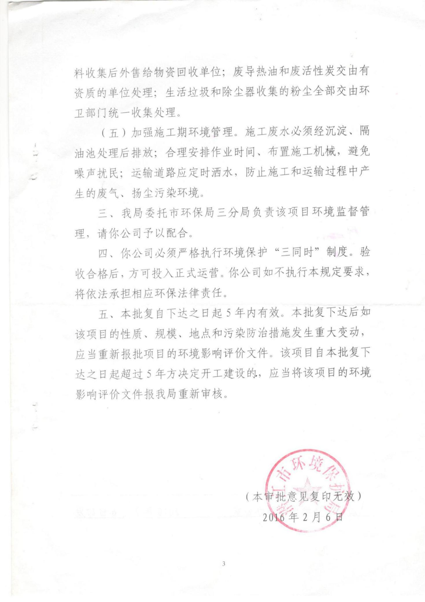

附件三 监测报告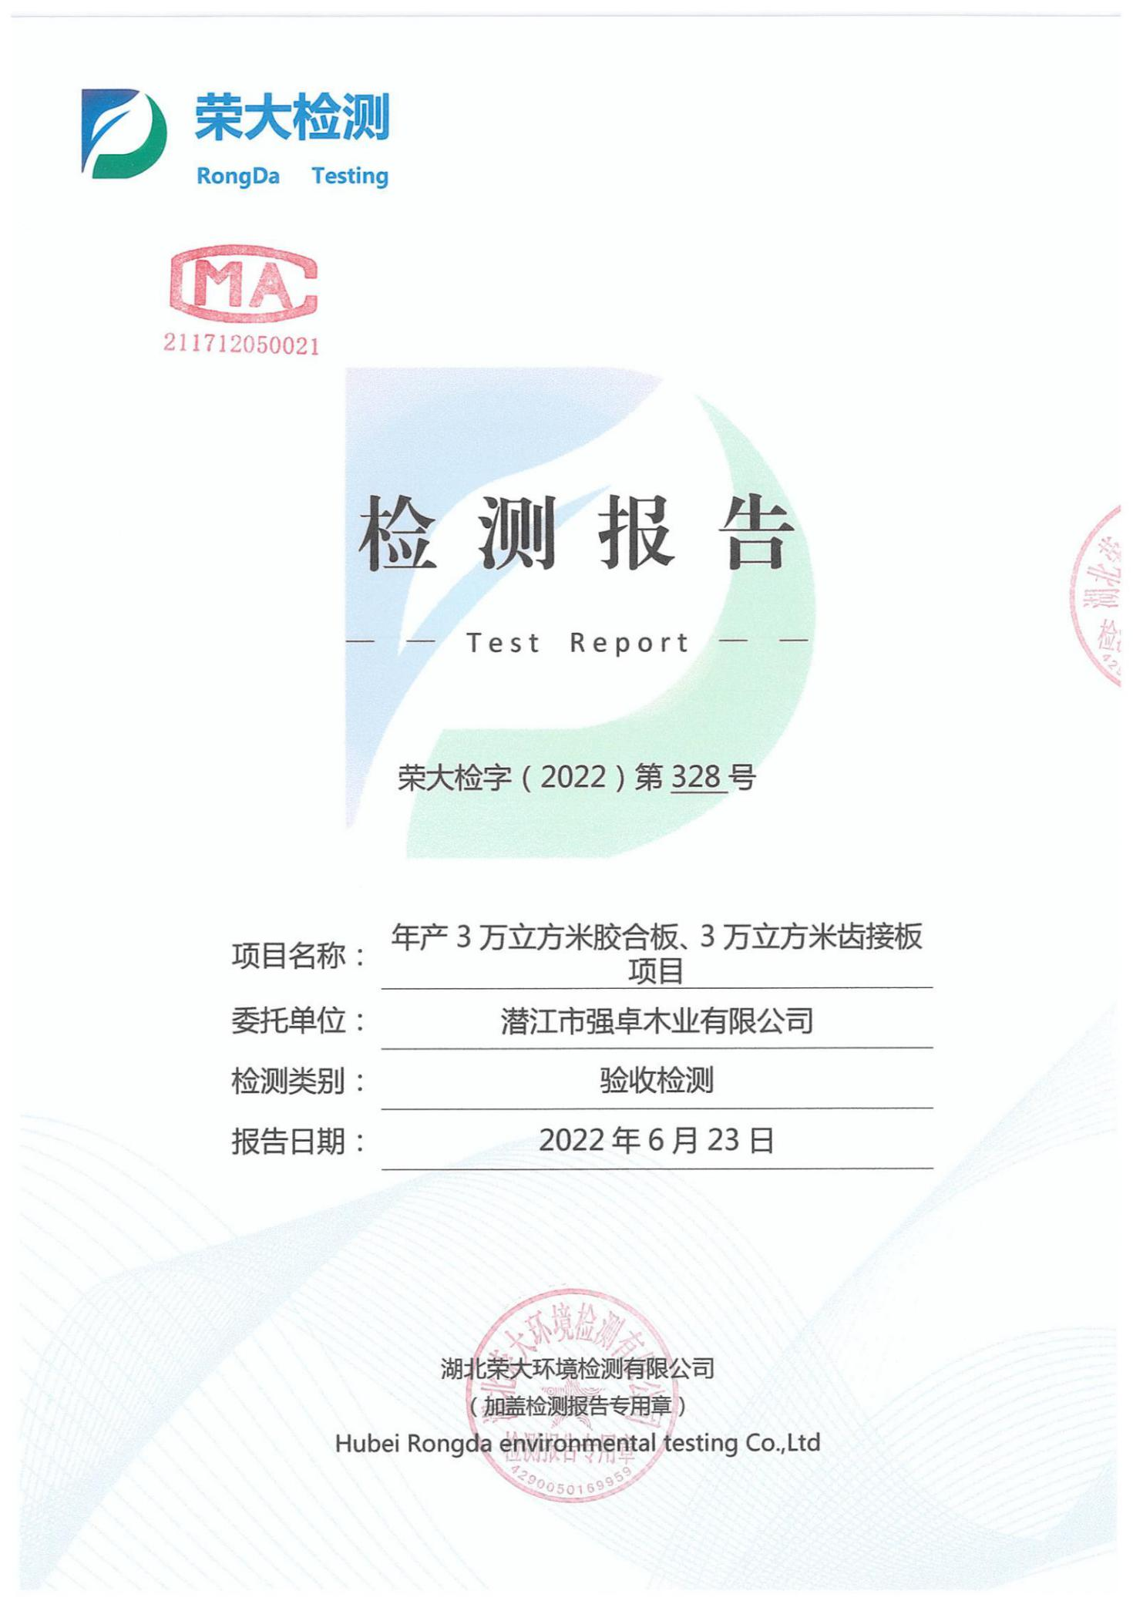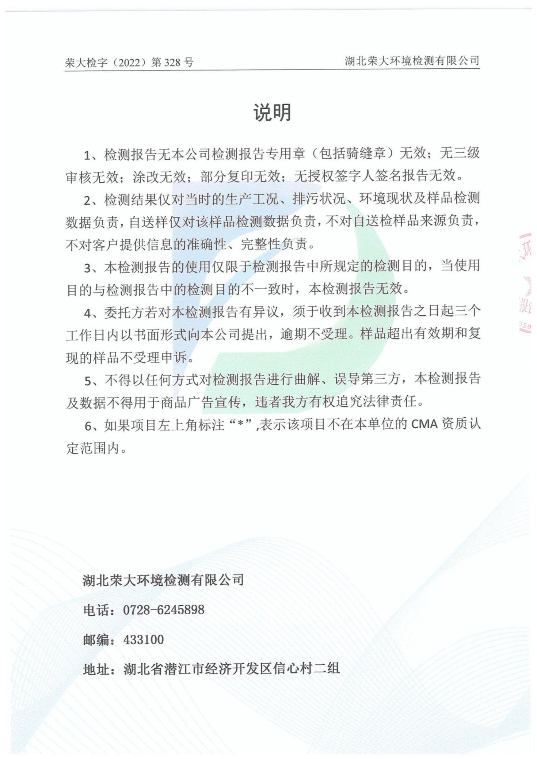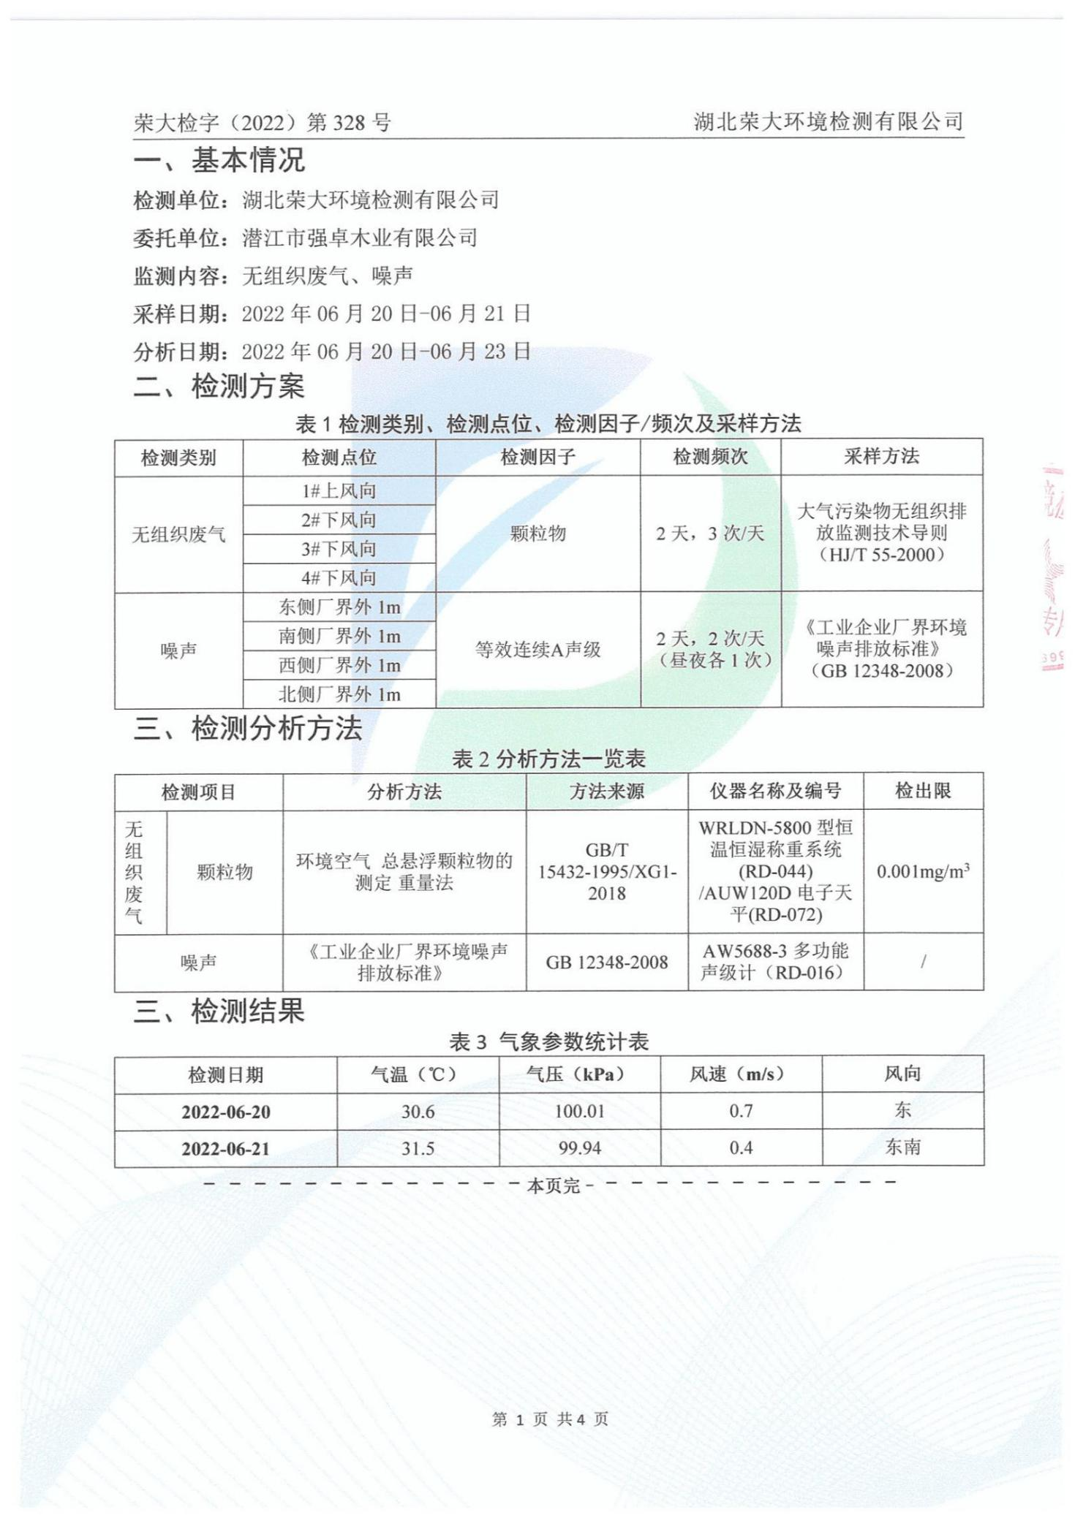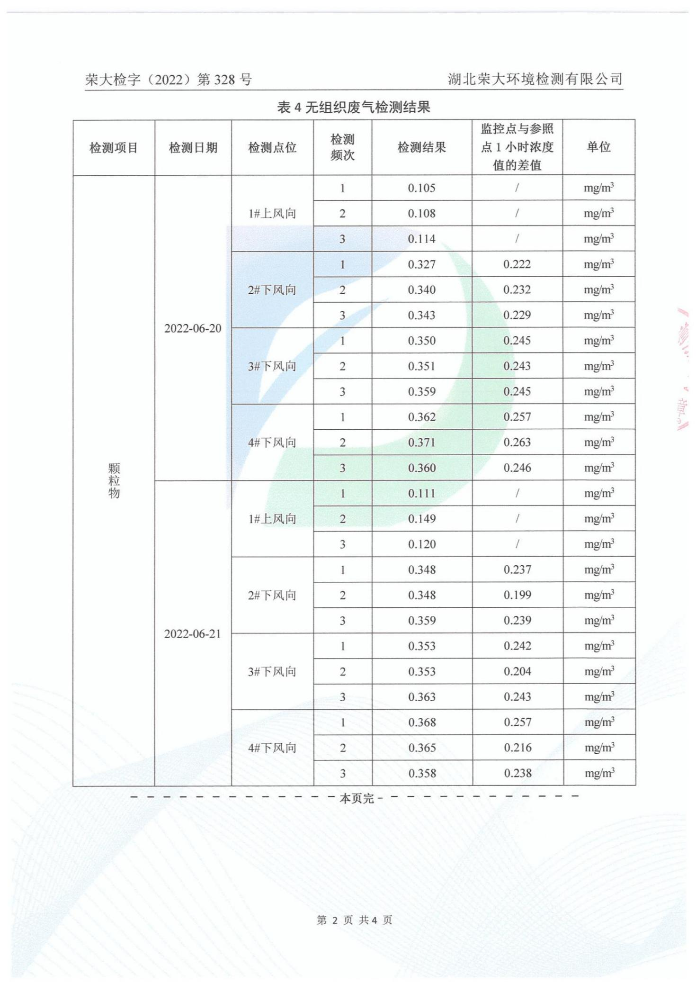

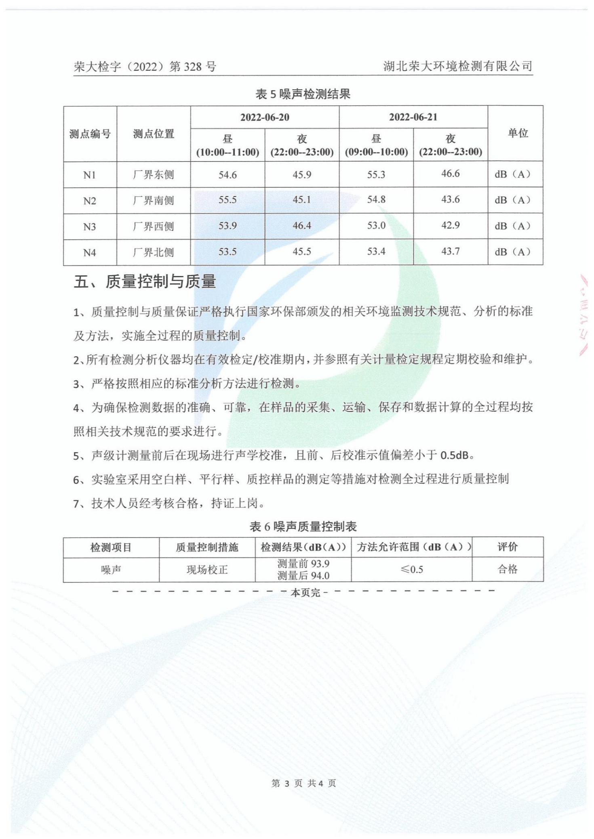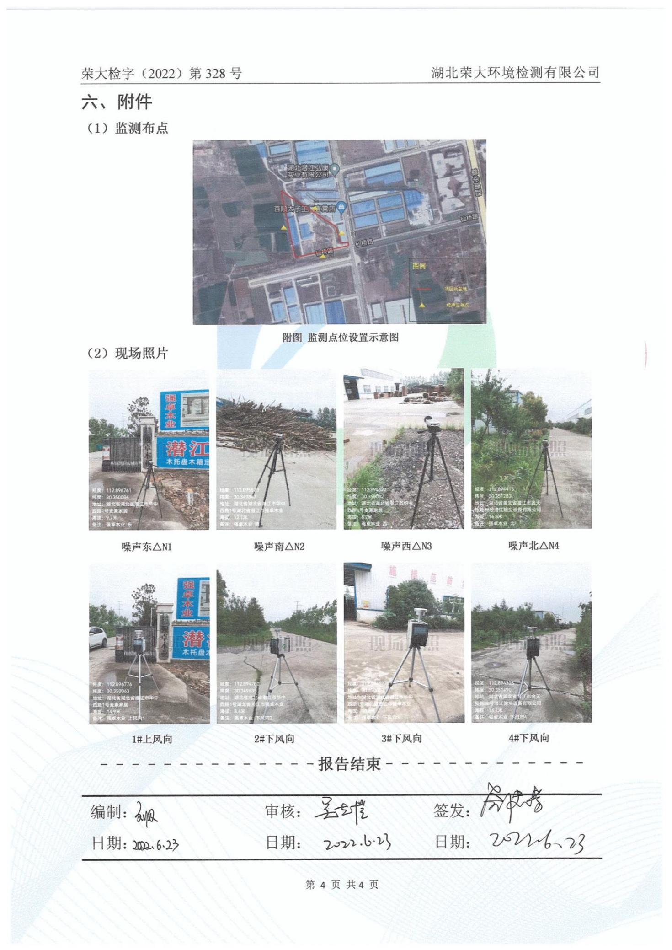

附件四 专家意见及签到表

潜江市强卓木业有限公司

年产3万立方米胶合板、3万立方米齿接板生产线建设项目（一期）

竣工环境保护验收现场检查意见
2022年9月16日潜江市强卓木业有限公司根据《建设项目环境保护管理条例》、《建设项目竣工环境保护验收暂行办法》，严格依照国家有关法律法规、建设项目竣工环境保护验收技术规范、本项目环境影响报告表和审批部门意见等要求，组织召开了《潜江市强卓木业有限公司年产3万立方米胶合板、3万立方米齿接板生产线建设项目（一期）竣工环境保护自主验收检查会》（验收组名单附后）。
会议期间，与会代表和专家实地踏勘了工程项目现场，查看了项目环保设施建设与运行情况及周边环境，听取了建设单位关于项目工程概况及其环保管理要求执行情况的介绍和验收监测报告编制单位对《验收监测报告》技术内容的汇报，查阅并核实了有关资料，结合现场查看情况，经认真讨论和评议，形成验收现场检查意见如下：
- 工程建设地点及规模
1、建设地点、规模、主要建设内容
潜江市强卓木业有限公司位于潜江市总口管理区总口大道44号。本次建设内容包括建设厂房2栋，原料堆场1处，综合楼1栋，给排水管网，配电室、消防水池等公用工程，化粪池1座以及绿化等环保工程，新建两条生产线。
2、建设过程及环保审批情况
潜江市强卓木业有限公司年产3万立方米胶合板、3万立方米齿接板项目环境影响报告表，2016年1月；
市生态环境局关于潜江市强卓木业有限公司年产3万立方米胶合板、3万立方米齿接板项目环境影响报告表的批复，潜环评审函[2016]10号，2016年2月6日批复了该项目。
3、投资情况：项目实际总投资1000万元，环保投资40万元。
4、验收范围：本次验收内容为年产3万立方米胶合板、3万立方米齿接板生产线建设项目（一期）。

二、工程变动情况
本项目实际建设过程中主要变更如下：
原环评中废水经污水处理装置处理后达到《污水综合排放标准》(GB8978-1996）中一级标准。实际建设过程中生活废水经化粪池处理后回用于农田，不外排。
环评中削片、锯边截长、切边、砂光产生的粉尘经旋风袋式除尘器收集后经15m高排气筒排放,确保满足《大气污染物综合排放标准》( GB16297-1996）表2中的二级标准;热压机和涂胶机设集气罩，采用活性炭吸收后将含有少量的游离甲醛气体从屋顶15m高的排气筒排向高空，确保满足《大气污染物综合排放标准》(GB16297-1996 )表⒉中的无组织排放标准;锅炉利用清洁燃料﹐确保满足《锅炉大气污染物排放标准》( GB13271-2014）中新建燃气锅炉标准;食堂油烟经集气效率大于95%、净化处理率大于75%的抽油烟净化系统处理后通过专用排气筒排放，排放口须高于所在建筑物屋顶，确保符合《饮食业油烟排放标准》(GB18483-2001)中相关要求。
实际建设中，锯木、修边和刨光工序产生的粉尘经袋式除尘器处理后进入收尘室，收尘室粉尘定期清理，外售给物资回收单位。一期项目运营期不设置热压和涂胶工艺，不设置活性炭吸附装置、锅炉和排气筒，干燥系统通过电加热干燥。
对照《环办[2015]52号》关于印发环评管理中部分行业建设项目重大变更清单的通知，上述变动不属于重大变动。

三、环保设施建设及运行情况
1、废气治理措施
本项目产生的废气主要为锯木、修边和刨光工序产生的粉尘。
该类粉尘通过集气罩+中央收尘系统经布袋除尘器处理后进入收尘室。收尘室粉尘定期清理，外售物资单位。
2、废水治理措施
本项目产生废水主要是生活污水。
生活污水经厂区化粪池处理达标后，回用于农田，不外排。
3、噪声治理措施
本本项目噪声主要机械设备运转时候噪声，主要主要位于生产车间内。本项目选用低噪设备，利用厂房隔声，安装减震、距离衰减，减轻对周边环境的影响。
4、固体废物处置措施
本项目产生的固体废弃物主要为木屑、边角料、收尘和生活垃圾。
- 木屑、边角料
运营期间产生的木屑和边角料经收集后外售物资单位。
（2）收尘
除尘器收集粉尘和收尘室收集粉尘定期清理，外售物资单位。
（3）生活垃圾
生活垃圾交由环卫部门统一清运。

四、污染物排放情况
- 工况
项目监测期间，运行工况为80%。
（1）废气
项目无组织排放监控点处颗粒物浓度范围为：0.105mg/m³~0.371mg/m³。因此项目无组织排放废气满足《大气污染物综合排放标准》(GB16297-1996 )表2中无组织排放相关限值。
（2）废水
项目厂界昼、夜间噪声值为53.0dB（A）~55.5dB（A），42.9dB（A）~46.6dB（A），满足《工业企业厂界环境噪声排放标准》（GB12348-2008）中3类标准。
（3）固体废物
根据现场检查可知，各类固体废物分类收集，妥善处置。木屑、边角料和除尘器收集的粉尘收集后外售给物资回收单位，生活垃圾交由环卫部门统一收集处理。

五、验收检查结论
年产3万立方米胶合板、3万立方米齿接板生产线建设项目（一期）建设内容和环境保护设施按环评批复要求进行了建设，项目建设地点、建设规模、建设性质和主要环保设施无重大变更，项目的环境保护设施满足“三同时”要求；根据《验收监测报告》，项目的主要污染物实现了达标排放。验收组结合现场检查情况，认为该项目总体符合竣工环境保护验收条件。

六、验收人员信息
验收工作组成员名单及信息附后。
项目竣工环境保护验收工作组
2022年9月16日

建设项目工程竣工环境保护“三同时”验收登记表

填表单位（盖章）：潜江市强卓木业有限公司 填表人（签字）： 项目经办人（签字）：
建设项目 | 项目名称 |  | 年产3万立方米胶合板、3万立方米齿接板生产线建设项目（一期） |  |  |  |  |  | 项目代码 |  | / | 建设地点 |  | 潜江市总口管理区总口大道44号
 | 行业类别（分类管理名录） |  | C2029其他人造板制造 |  |  |  |  |  | 建设性质 |  | 新建 改扩建 □技术改造 |  |  | 项目厂区中心经度/纬度 |  |  | 112.896776  30.350063
 | 设计生产能力 |  | 3万立方米齿接板 |  |  |  |  |  | 实际生产能力 |  | 3万立方米木托盘、木包装箱 | 环评单位 |  | 武汉清达环保科技有限公司
 | 环评文件审批机关 |  | 潜江市生态环境局 |  |  |  |  |  | 审批文号 |  | 潜环评审函[2016]10号 | 环评文件类型 |  | 报告表
 | 开工日期 |  | 2016.2 |  |  |  |  |  | 竣工日期 |  | 2016.7 | 排污许可证申领时间 |  | /
 | 环保设施设计单位 |  | / |  |  |  |  |  | 环保设施施工单位 |  | / | 本工程排污许可证编号 |  | /
 | 验收单位 |  | 潜江市强卓木业有限公司 |  |  |  |  |  | 环保设施监测单位 |  |  | 验收监测时工况 |  | 80%
 | 投资总概算（万元） |  | 3000 |  |  |  |  |  | 环保投资总概算（万元） |  | 49 | 所占比例（%） |  | 1.63
 | 实际总投资 |  | 1000 |  |  |  |  |  | 实际环保投资（万元） |  | 40 | 所占比例（%） |  | 4
 | 废水治理（万元） |  | 4 | 废气治理（万元） | 22 | 噪声治理（万元） |  | 12 | 固体废物治理（万元） |  | 2 | 绿化及生态（万元） |  | 0 |  | 其他（万元） |  |  | 10
 | 新增废水处理设施能力 |  | / |  |  |  |  |  | 新增废气处理设施能力 |  |  | 年平均工作时 |  | 2400
运营单位 |  |  | 潜江市强卓木业有限公司 |  |  |  | 运营单位社会统一信用代码（或组织机构代码） |  |  |  | 91429005326069016W | 验收时间 |  | 2022.9
污染  物排  放达  标与  总量  控制（工  业建  设项  目详填） | 污染物 |  | 原有排  放量(1) | 本期工程实际排放浓度(2) | 本期工程允许排放浓度(3) | 本期工程产生量(4) | 本期工程自身削减量(5) |  | 本期工程实际排放量(6) | 本期工程核定排放总量(7) | 本期工程“以新带老”削减量(8) | 全厂实际排放总量(9) | 全厂核定排放总量(10) |  | 区域平衡替代削减量(11) |  |  | 排放增减量(12)
 | 废水 |  | / | / | / | / | / |  | / | / | / | / | / |  | / |  |  | /
 | 化学需氧量 |  | / | / | / | / | / |  | / | / | / | / | / |  | / |  |  | /
 | 氨氮 |  | / | / | / | / | / |  | / | / | / | / | / |  | / |  |  | /
 | 石油类 |  | / | / | / | / | / |  | / | / | / | / | / |  | / |  |  | /
 | 废气 |  | / | / | / | / | / |  | / | / | / | / | / |  | / |  |  | /
 | 二氧化硫 |  | / | / | / | / | / |  | / | / | / | / | / |  | / |  |  | /
 | 烟尘 |  | / | / | / | / | / |  | / | / | / | / | / |  | / |  |  | /
 | 工业粉尘 |  | / | / | / | / | / |  | / | / | / | / | / |  | / |  |  | /
 | 氮氧化物 |  | / | / | / | / | / |  | / | / | / | / | / |  | / |  |  | /
 | 工业固体废物 |  | / | / | / | / | / |  | / | / | / | / | / |  | / |  |  | /
 | 与项目有关的其他特征污染物
注：1、排放增减量：（+）表示增加，（-）表示减少。2、(12)=(6)-(8)-(11)，（9）= (4)-(5)-(8)- (11) +（1）。3、计量单位：废水排放量——万吨/年；废气排放量——万标立方米/年；工业固体废物排放量——万吨/年；水污染物排放浓度——毫克/升

